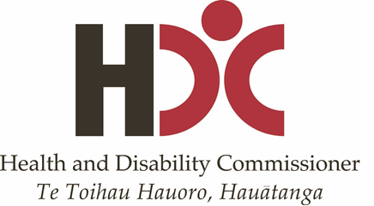

شما از حقوق زیر برخوردار هستید:

**اگر از خدمات و حمایت دریافتی راضی نیستید، می‌توانید:‏**

* با شخصی که از او راضی نیستید صحبت کنید
* از عضو خانواده یا دوست خود بخواهید تا در طرح ‏شکایت به شما کمک کند
* با شمارهٔ **۵۰ ۵۰ ۵۵ ۰۸۰۰** تماس بگیرید و درخواست ‏صحبت با یک مشاور سلامت و معلولیت کنید
* برای درج شکایت با کمیسر سلامت و ‏معلولیت با **۳۳ ۲۲ ۱۱ ۰۸۰۰** تماس بگیرید ‏

**شما زمانی که در نیوزیلند از خدمات سلامت یا توان‌جویی ‏‏(معلولیت) استفاده می‌کنید حقوقی دارید.**

1. حق رفتار محترمانه
2. حق رفتار منصفانه
3. حق عزت و استقلال
4. حق داشتن مراقبت و حمایت مناسب با نیازهای‌تان
5. حق اینکه مطالب به شکلی قابل درک برای‌تان به شما گفته ‏شوند
6. حق اینکه هرآنچه که درباره مراقبت و حمایت‌تان باید ‏بدانید، به شما گفته شود
7. حق انتخاب دربارهٔ مراقبت و حمایت‌تان
8. حق داشتن حمایت
9. حق تصمیم‌گیری در مورد مشارکت در آموزش، ‏تدریس یا تحقیق
10. حق شکایت